**Сведения о жилых домах, подлежащих включению в реестр пустующих жилых домов Янковичского сельсовета**

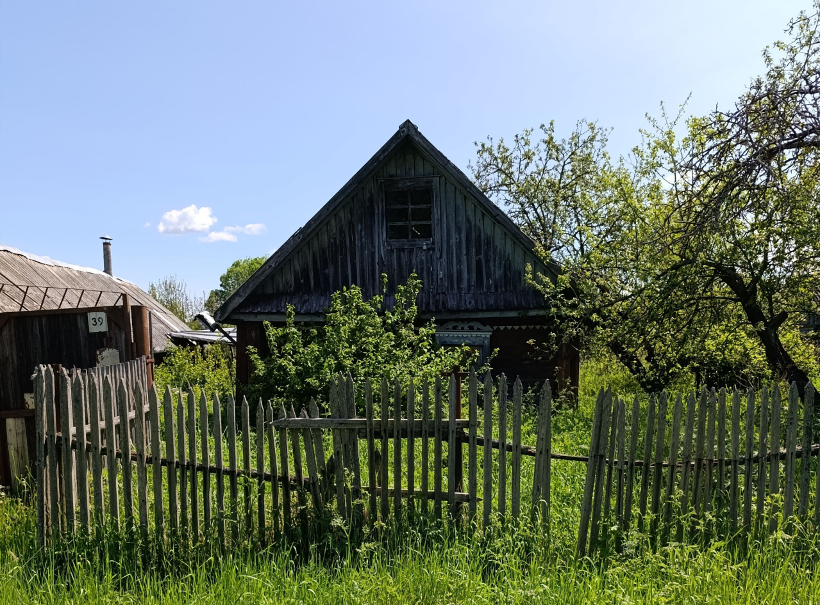

**д.Янковичи, ул.Партизанская, д.32**

**Ранее дом принадлежал** Печёнкину Анатолию Васильевичу(умер в 2019 году).

**Срок непроживания**: более десяти лет.

**Наружные размеры**:5,8 ×7,6 м.

**Год постройки**: 1938 .

**Материал стен:** древесина.

**Этажность:** одноэтажный.

**Составные части:** холодная пристройка, сарай, гараж, баня.

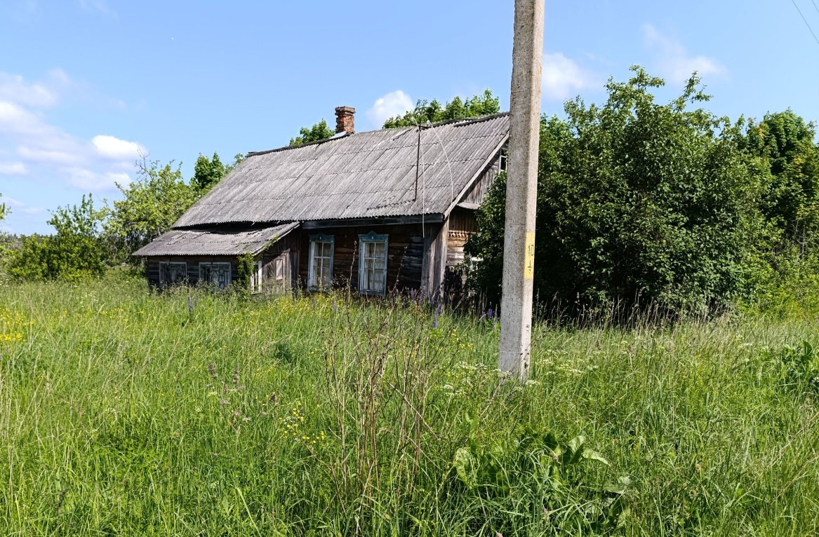

**д.Янковичи, ул.Полевая, д.12**

**Ранее дом принадлежал на праве общей долевой собственности** Зябченко Василию Фёдоровичу (умер) и Зябченко Егору Фёдорович (умер).

**Срок непроживания**: более десяти лет.

**Наружные размеры**:10,6 ×6,2 м.

**Год постройки**: 1938 .

**Материал стен:** древесина.

**Этажность:** одноэтажный.

**Составные части:** холодная пристройка, сарай, баня.